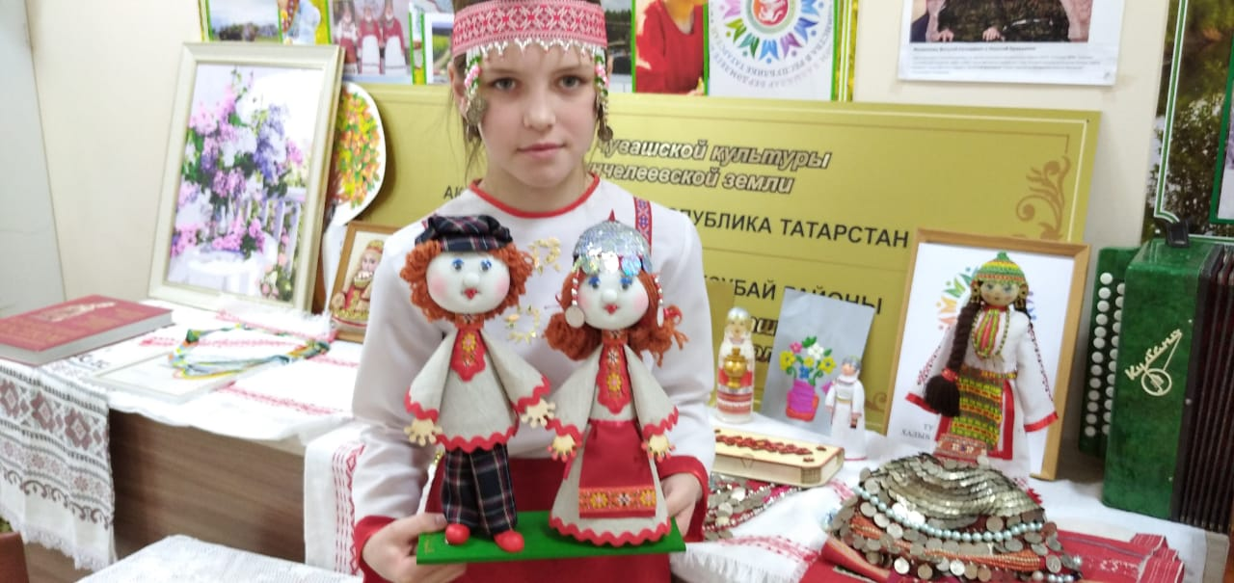
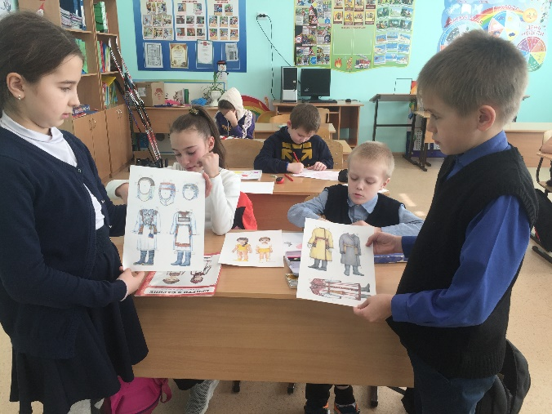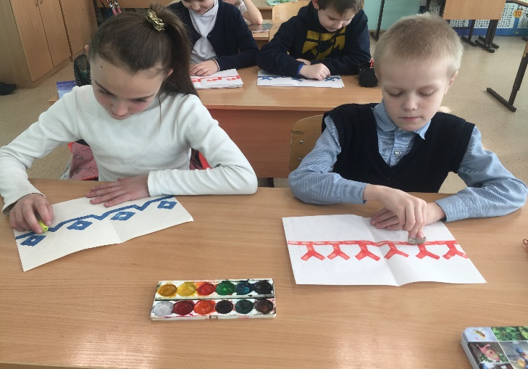

Родной язык дорог каждому из нас.
Дети читали стихи писателей о родном языке, рисовали на тему, связанное с родным /чувашским / языком. Особенно понравилась одежда наших предков.

